Nội dung bài viết
- Trả lời các câu hỏi Sinh 8 Bài 18 SGK trang 58, 59, 60
- Giải bài tập Sinh 8 Bài 18 SGK trang 60
- Lý thuyết Sinh học 8 Bài 18 ngắn gọn

Trả lời các câu hỏi Sinh 8 Bài 18 SGK trang 58, 59, 60
Trả lời câu hỏi Sinh 8 Bài 18 trang 58:
- Lực chủ yếu giúp máu tuần hoàn liên tục và theo một chiều trong hệ mạch được tạo ra từ đâu?
- Huyết áp trong tĩnh mạch rất nhỏ mà máu vẩn vận chuyển dược qua tĩnh mạch về tim là nhờ tác động chủ yếu nào?
Trả lời:
-Lực đẩy chủ yếu giúp máu tuần hoàn liên tục và theo một chiều sâu trong hệ mạch dược tạo ra nhờ sự hoạt động phối hợp các thành phần cấu tạo của tim (các ngăn tim và các van) và hệ mạch.
-Huyết áp tĩnh mạch rất nhỏ mà máu vần vận chuyển được qua tĩnh mạch về tim là nhờ hồ trợ chủ yếu bởi sức đẩy tạo ra do sự co bóp của các cơ bắp quanh thành tĩnh mạch, sức hút của lồng ngực khi ta hít vào, sức hút của tâm nhĩ khi dãn ra, ở phần tĩnh mạch mà máu phải vận chuyển ngược chiêu trọng lực vẽ tim còn được sự hỗ trợ đặc biệt của các van giúp máu không bị chảy ngược.
Trả lời câu hỏi Sinh 8 Bài 18 trang 59:
Đề ra các biện pháp bảo vệ tránh các tác nhân có hại cho tim, mạch.
Trả lời:
- Khắc phục và hạn chế các nguyên nhân làm tăng nhịp tim và huyết áp không mong muốn:
+ Cần khắc phục và hạn chế các nguyên nhân làm tàng nhịp tim và huyết áp không mong muốn, tiêm phòng các bệnh có hại cho tim mạch, hạn chế các thức ăn có hại cho tim mạch.
+ Không sử dụng các chất kích thích có hại như thuốc lá, hêroin, rượu, doping...
+ Cần kiểm tra sức khoẻ định kỳ hàng năm dể nếu phát hiện khuyết tật liên quan đến tim mạch sẽ được chữa trị kịp thời hay có chế độ hoạt dộng và sinh hoạt phù hợp theo lời khuyên của bác sĩ.
+ Khi bị sốc hoạc stress cần điều chỉnh cơ thể kịp theo lời khuyên của bác sĩ
- Cần tiêm phòng các bệnh có hại cho tim mạch như thương hàn, bạch hấu... và điéu trị kịp thời các chứng bệnh khác như cúm, thấp khớp...
- Hạn chế ăn các thức ãn có hại cho tim mạch như mỡ động vật...
Trả lời câu hỏi Sinh 8 Bài 18 trang 60:
Đề ra các biện pháp rèn luyện tim và hệ mạch.
Trả lời:
- Tập thể dục thể thao thường xuyên, đều dặn, vừa sức kết hợp với xoa bóp ngoài da.

Giải bài tập Sinh 8 Bài 18 SGK trang 60
Bài 1 (trang 60 SGK Sinh học 8) :
Lực đẩy chủ yếu giúp máu tuần hoàn liên tục và theo một chiều trong hệ mạch đã được tạo ra từ đâu và như thế nào ?
Lời giải:
- Máu được vận chuyển qua hệ mạch nhờ một sức đẩy do tim tạo ra (tâm thất co). Sức đẩy này tạo nên một áp lực trong mạch máu, gọi là huyết áp (huyết áp tối đa khi tâm thất co, huyết áp tối thiểu khi tâm thất giãn) và vận tốc máu trong mạch.
- Sức đẩy này (huyết áp) hao hụt dần suốt chiều dài hệ mạch (do ma sát với thành mạch và giữa các phần tử máu) và vận tốc máu trong mạch giảm dần từ động mạch cho đến mao mạch (0,5 m/s ở động mạch → 0,001 m/s ở mao mạch), sau đó lại tăng dần trong tĩnh mạch.
Bài 2 (trang 60 SGK Sinh học 8) :
Các vận động viên thể thao luyện tập lâu năm thường có chỉ số nhịp tim/phút thưa hơn người bình thường. Chỉ số này là bao nhiêu và điều đó có ý nghĩa gì ? Có thể giải thích điều này thế nào khi số nhịp tim/phút ít đi mà nhu cầu ôxi của cơ thể vẫn được đảm bảo ?
Lời giải:
* Chỉ số nhịp tim/phút của các vận động viên thể thao luyện tập lâu năm :
Trạng thái | Nhịp tim (số lần/ phút) | Ý nghĩa
Lúc nghỉ ngơi | 40 → 60 | Tim được nghỉ ngơi nhiều hơn  Khả năng tăng năng suất của tim cao hơn
Lúc hoạt động gắng sức | 180 → 240 | Khả năng hoạt động của cơ thể tăng lên
* Giải thích : Ở các vận động viên tập luyện lâu năm thường có chỉ số nhịp tim/phút nhỏ hơn người bình thường. Tim của họ đập chậm hơn, ít hơn mà vẫn cung cấp đủ nhu cầu ôxi của cơ thể vì mỗi lần đập tim bơm đi được nhiều máu hơn, hay nói cách khác là hiệu suất làm việc của tim cao hơn.
Bài 3 (trang 60 SGK Sinh học 8) :
Nêu các biện pháp bảo vệ cơ thể tránh các tác nhân có hại cho tim mạch.
Lời giải:
- Khắc phục và hạn chế các nguyên nhân làm tăng nhịp tim và huyết áp không mong muốn.
- Không sử dụng các chất kích thích có hại.
- Cần phải liên tục kiểm tra tim mạch, tiêm phòng các bệnh có hại cho tim mạch.
- Hạn chế ăn các thức ăn có hại cho tim mạch như mỡ động vật.
Bài 4 (trang 60 SGK Sinh học 8) :
Nêu các biện pháp rèn luyện hệ tim mạch
Lời giải:
Cần rèn luyện tim mạch thường xuyên, đều đặn, vừa sức bằng các hình thức thể dục thể thao, xoa bóp.

Lý thuyết Sinh học 8 Bài 18 ngắn gọn
I. Vận chuyển máu trong hệ mạch
Máu được vận chuyển qua hệ mạch là do:
• Sức đẩy của tim khi tâm co
- Huyết áp là áp lực của máu lên thành mạch
- Huyết áp gồm:
+ Huyết áp tối đa khi tâm thất co. (120mmHg)
+ Huyết áp tối thiểu khi tâm thất dãn. (80mmHg)
- Vận tốc máu: Động mạch => tĩnh mạch => mao mạch
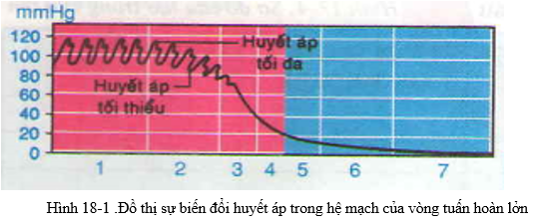
1.Động mạch chủ
2.Động mạch
3.Động mạch nhỏ
4.Mao mạch
5. Tĩnh mạch nhỏ
6. Tĩnh mạch
7. Tĩnh mạch chủ
* Sự hỗ trợ của hệ mạch:
+ Ở động mạch: nhờ sự co dãn của động mạch,
+ Ở tĩnh mạch, nhờ sự co bóp của các cơ bắp quanh thành mạch, sức hút của lồng ngực khi ta hít vào, sức hút của tâm nhĩ khi dãn ra.
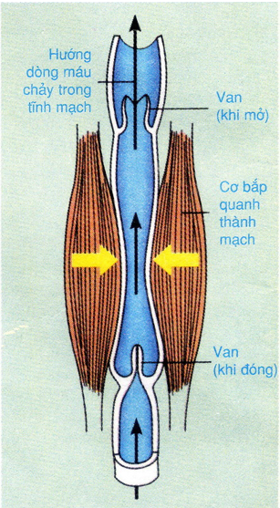
Hình 18-2. Vai trò của các van và cơ bắp quanh thành mạch trong sự vận chuyển máu qua tĩnh mạch
II. Vệ sinh tim mạch
1. Cần bảo vệ tim mạch trách các tác nhân có hại
a. Tác nhân có hại
- Khi cơ thể có một khuyết tật nào đó như van tim bi hở hay hẹp, mạch máu bị xơ cứng, phổi bị xơ...
- Khi cơ thể bị một cú sốc nào đó như sốt cao, mất máu hay mất nước nhiều, quá hồi hộp hay sợ hãi...
- Khi sử dụng các chất kích thích (rượu, thuốc lá, hêrôin, đôping. ...)•
- Một số virut, vi khuẩn gây bệnh có khả năng tiết ra các độc tố có hại cho tim, làm hư hại màng tim, cơ tim hay van tim. Ví dụ : bệnh cúm, thương hàn, bạch hầu, thấp khớp...
- Các món ăn chứa nhiều mỡ động vật cũng có hại cho hệ mạch.
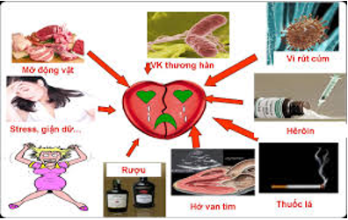
b. Biện pháp bảo vệ
- Thể dục, thể thao thường xuyên, vừa sức
- Ăn uống lành mạnh
2. Cần rèn luyện tim mạch
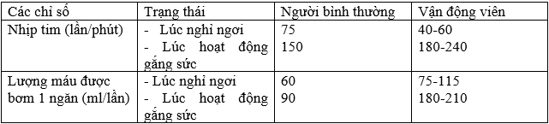
⇒ Cần rèn luyện TTTD lành mạnh, vừa sức.

